Лабораторная работа №4
выполнила Авдонина Лада Вадимовна, гр. 23202

ПОСТАНОВКА ЗАДАЧИ

Целью моделирования систем управления посредством разностных уравнений является исследование поведения дискретной системы автоматического управления, полученной путём дискретизации непрерывной системы. Дискретная модель позволяет реализовать регулятор на цифровом устройстве (микроконтроллере, ПЛК и т.п.), а также проводить анализ качества управления при различных периодах дискретизации.

Переход от дифференциальных уравнений в операторном виде к разностным уравнениям осуществляется путём замены оператора Лапласа s на соответствующий дискретный аналог.
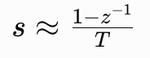

Для объекта управления с передаточной функцией
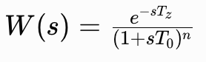
дискретная модель строится путём представления запаздывания в виде
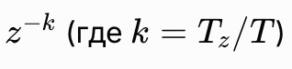
и дискретизации апериодических звеньев.

ПИ-регулятор
n = 3; T₀ = 0.75; T_{z} = 0; K = 3.4; T_{i} = 2.61
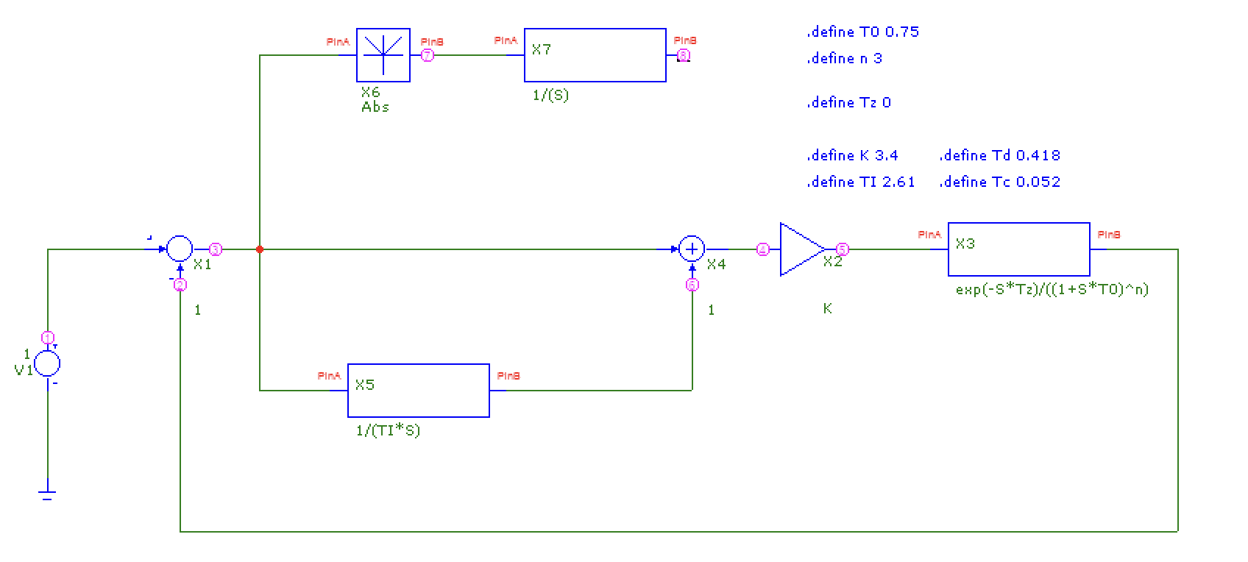
Математическое описание системы управления с ПИ-регулятором

Непрерывная передаточная функция регулятора:
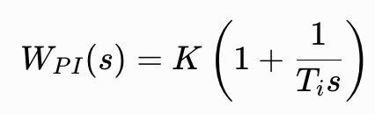
Передаточная функция объекта:
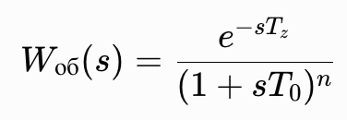
Замкнутая система:
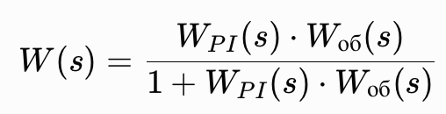

Разностные уравнения моделируемой системы

Для ПИ-регулятора разностные уравнения имеют вид:
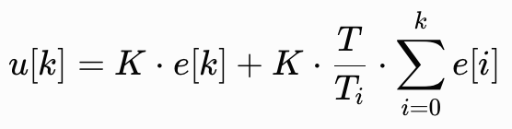
Где e[k] = r[k] – y[k] – ошибка регулирования
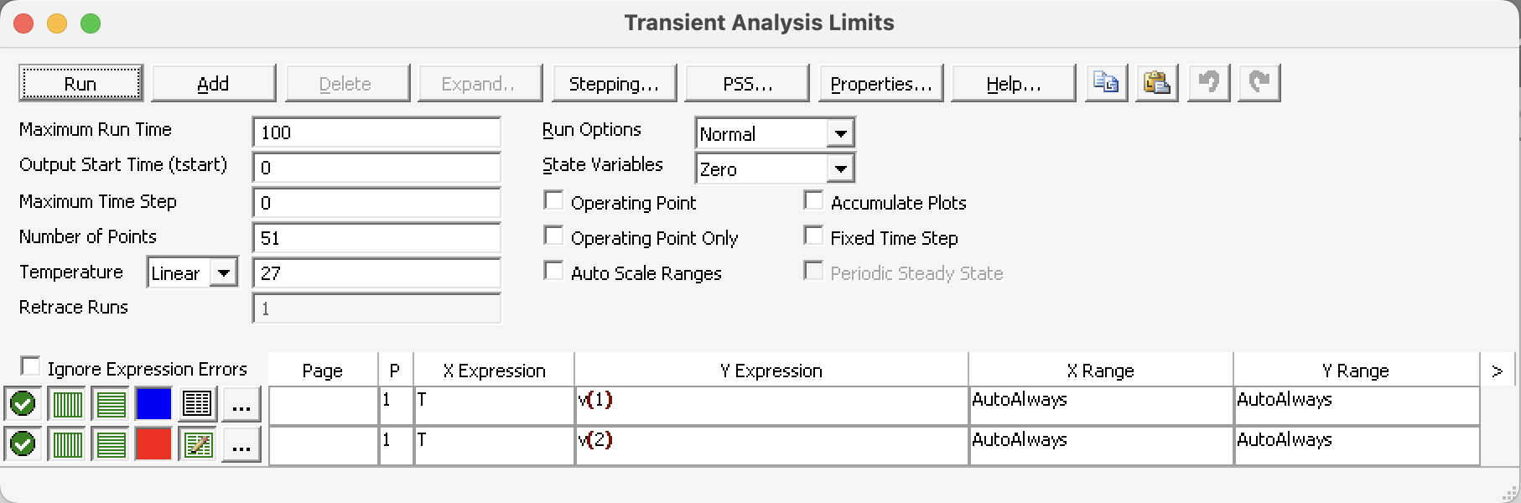

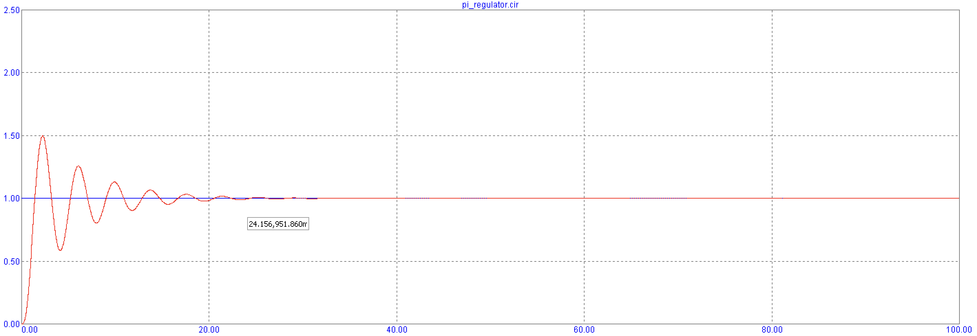

Время дискретизации: T, T/2, T/10, T/100

h = T
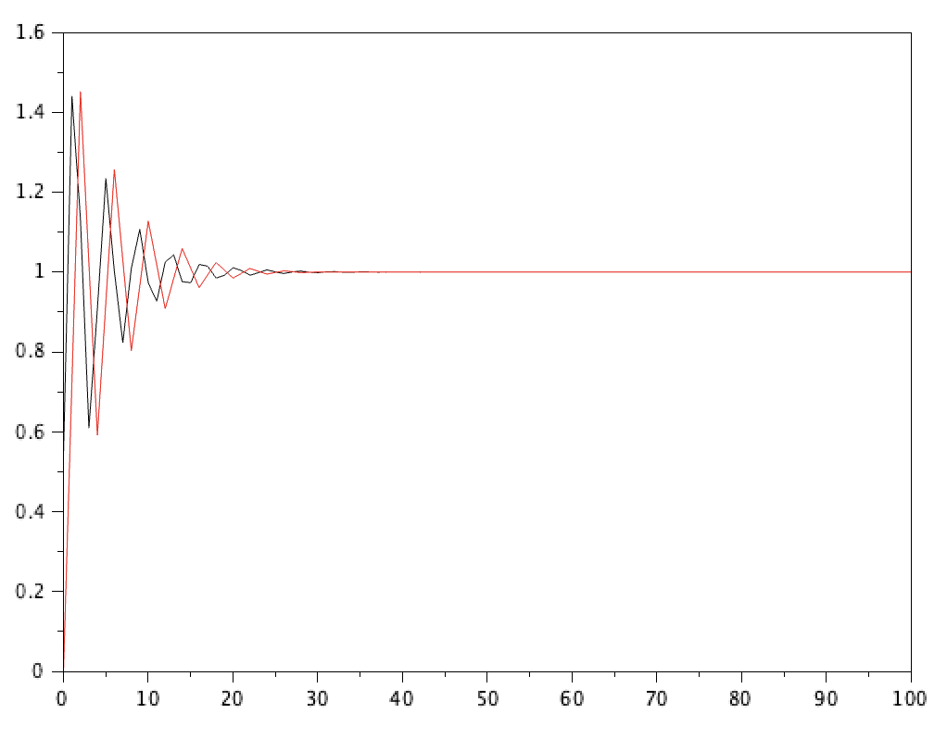
err = 0
h = T/2
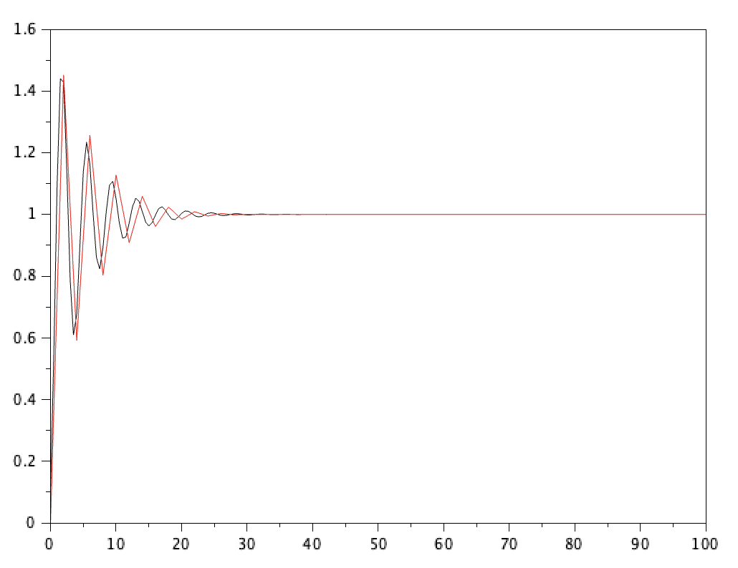

err = 0.0324746

h = T/10

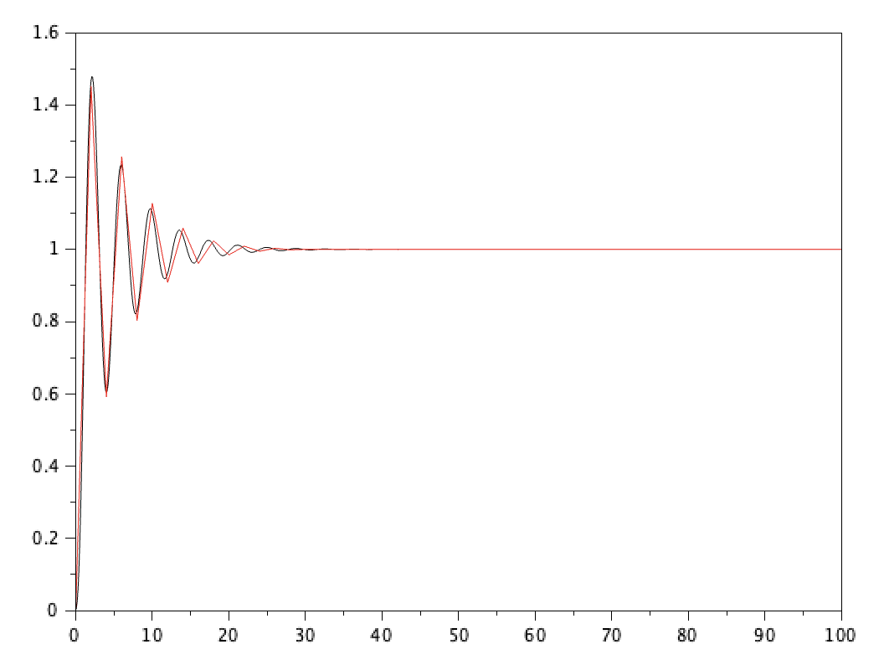

err = 0.0658850
h = T/100
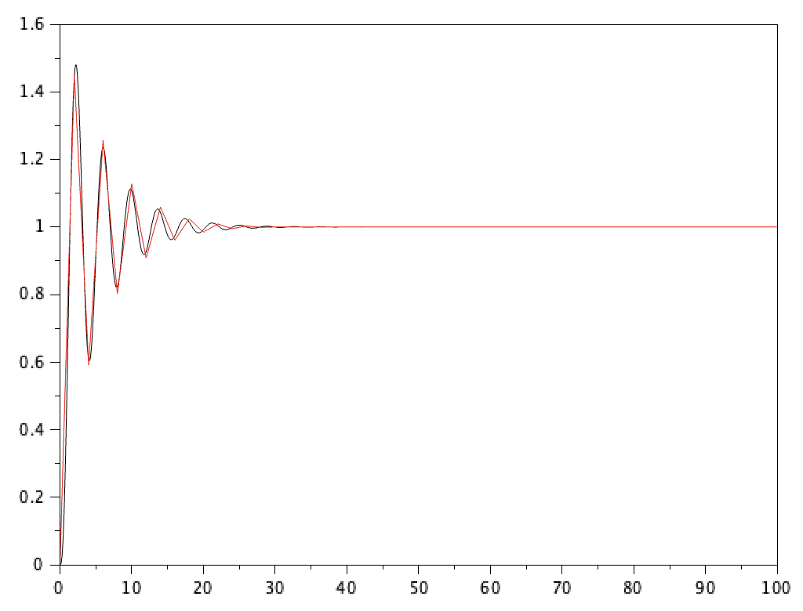

err = 0.0688897

Код в Scilab:

n = 3; // порядок апериодического звена объекта
T0 = 0.75; // постоянная времени апериодического звена
K = 3.4; // коэффициент усиления ПИ-регулятора
Ti = 2.61; // интегральная составляющая
T1 = 0; // время запаздывания объекта (Tz)
coef = 1; // коэффициент для задания шага дискретизации. этот параметр равен 1, 2, 10, 100
h = 1/coef; // шаг дискретизации (при coef = 1 → h = 1).
s = poly(0, 's'); // оператор Лапласа
Wright = 1 /(1 + s*T0)^n; // передаточная функция объекта
Wleft =(1 + 1/(s * Ti)) * K * Wright; // передаточная функция разомкнутой системы (ПИ-регулятор + объект)
W = Wleft / (1 + Wleft); // передаточная функция замкнутой системы
sl = syslin('c', W); // создание непрерывной системы в Scilab
sysD = dscr(sl, h); // дискретизация системы с шагом h
time_max = 100; // время моделирования
t = [0:h:time_max]; // вектор времени. если x является списком syslin (линейная система в виде пространства состояний или передаточной форме), то zeros(x) так же является корректным и возвращает матрицу нулей.
v = zeros(sysD.B); // начальное состояние системы
u = ones(t); // входное воздействие (единичный скачок)
x = zeros(u); // выход системы
// цикл дискретного моделирования - дискретная система в нормальной форме 1-го порядка
for i=1:length(u)
v = sysD.A * v + sysD.B; // обновление состояния
x(i) = sysD.C * v; // вычисление выхода
end
plot(t, x,'black'); // график переходной характеристики системы по дискретной модели
data = fscanfMat("/Users/a1234/pi_regulator.TNO"); // загрузка данных из MicroCap
plot(data(:, 1), data(:, 2), 'red'); // график непрерывной модели
// рассчет ошибки
y = data(:,2); // значения из MicroCap
err = 0;
tau = h * 100; // коэффициент соответствия индексов (т.к. разное количество точек)
for k = 2:length(t)
err = err + (y((k-1)*tau) - x(k))^2; // накопление квадрата ошибки
end
err = sqrt(err/length(t)); // среднеквадратичная ошибка
disp(err);

ПИД-регулятор
n = 3; T₀ = 0.75; T_{z} = 0; K = 5.1; T_{i} = 1.6; T_{d} = T_{i}/4 = 0.4; T_{c} = T_{d}/8 = 0.05

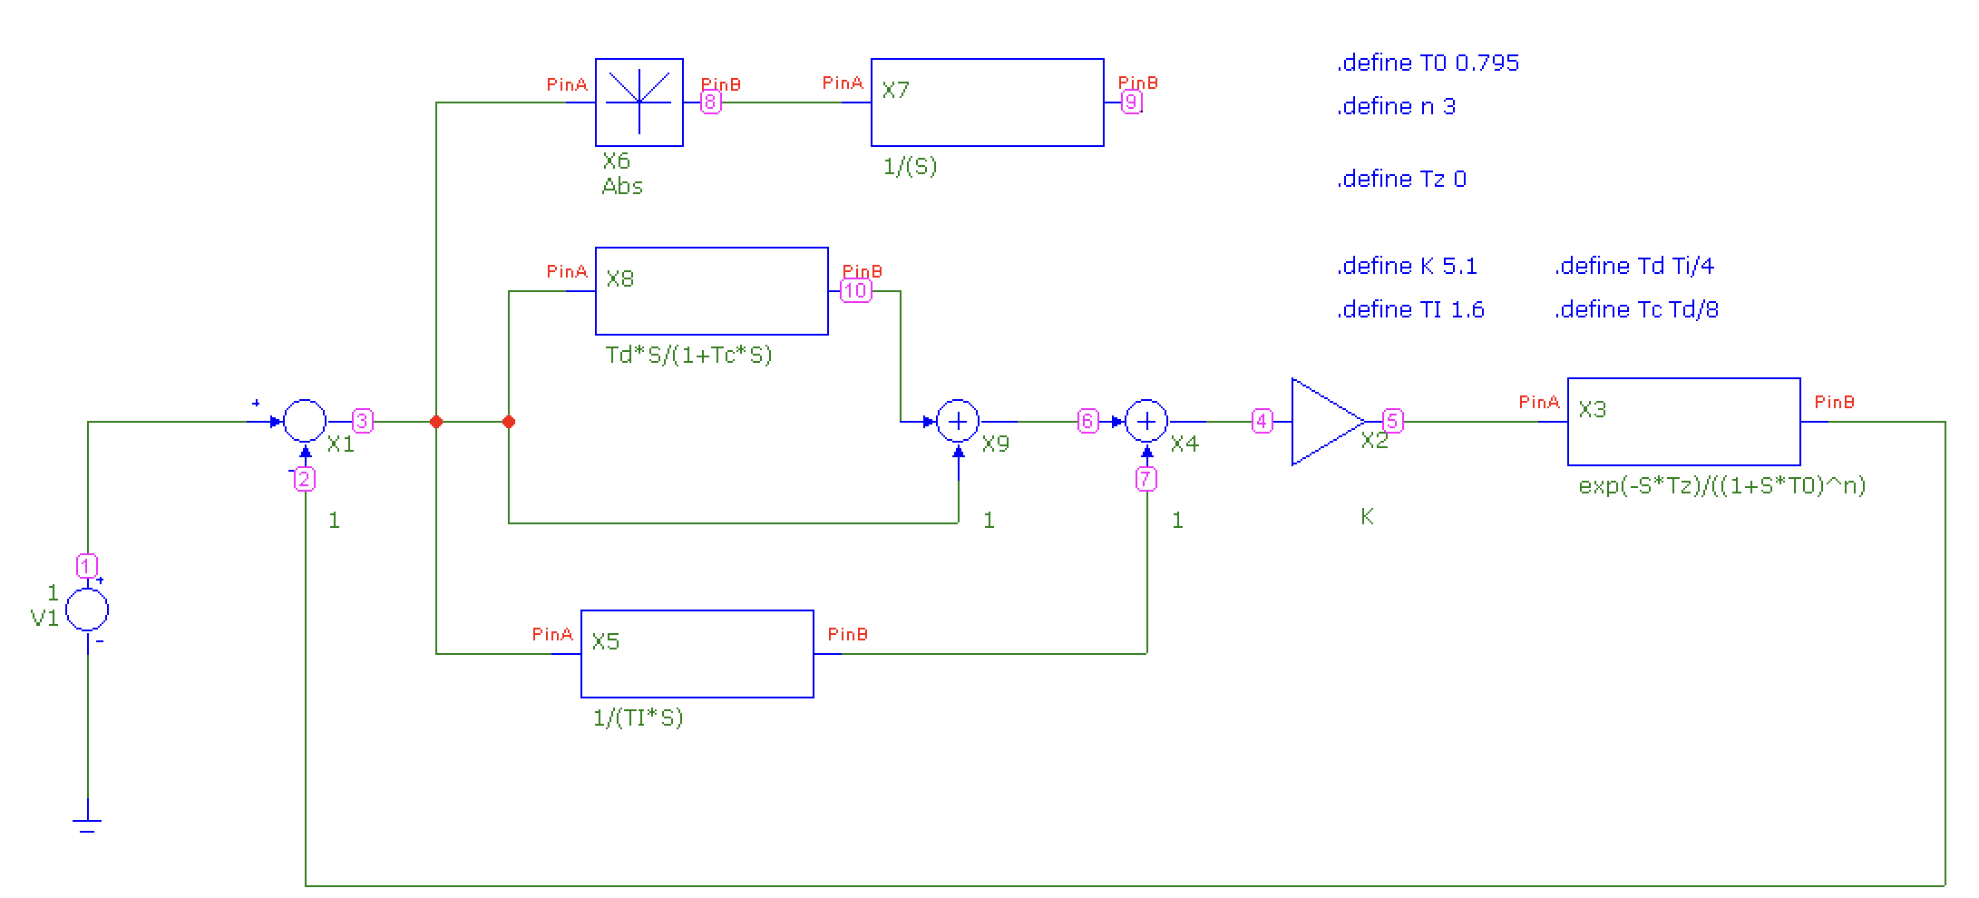

Математическое описание системы управления с ПИД-регулятором

Непрерывная передаточная функция регулятора:
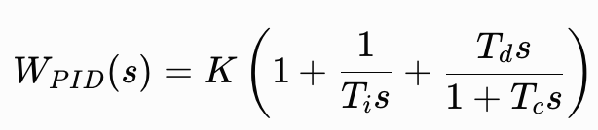

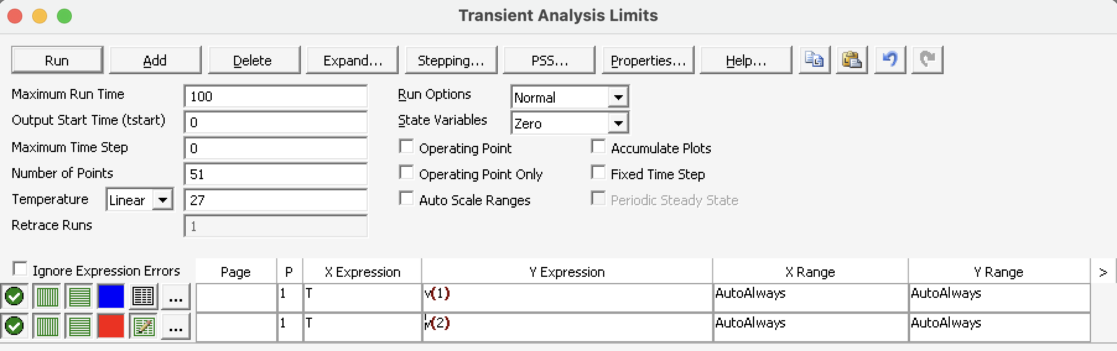
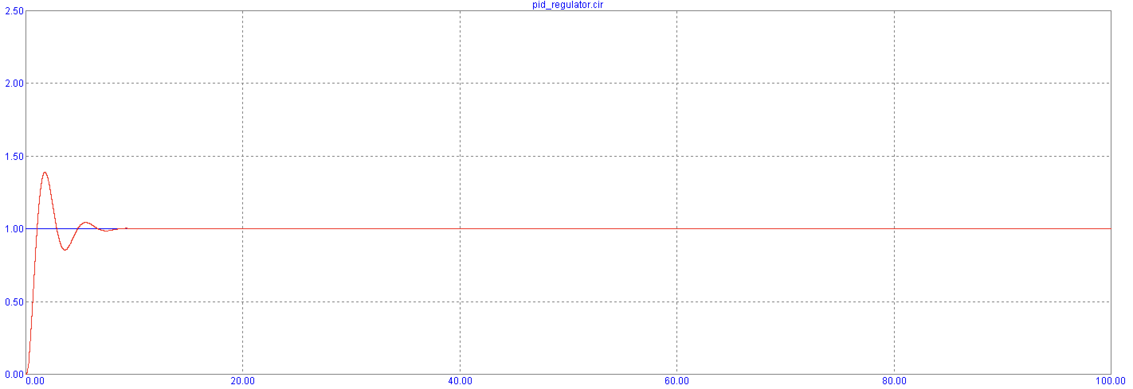

Время дискретизации: T, T/2, T/10, T/100

h = T
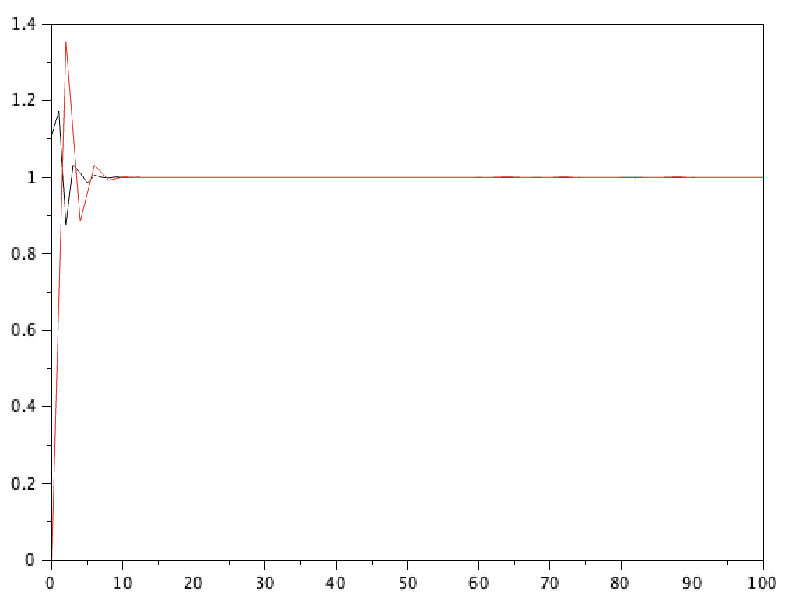
err = 0

h = T/2
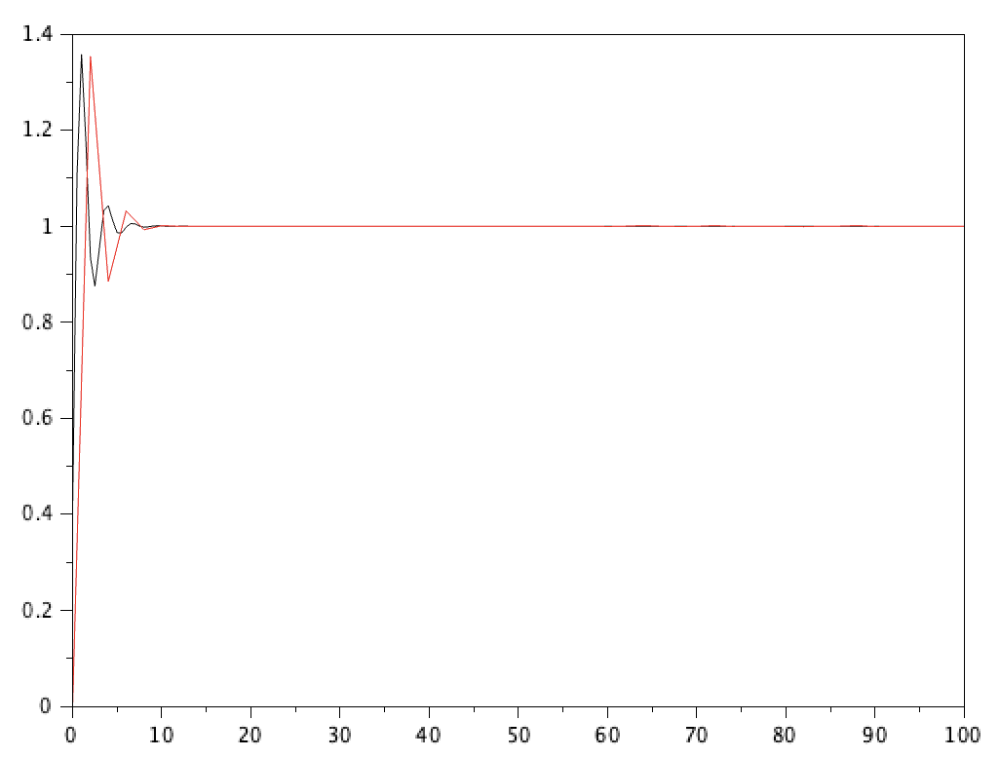
err = 0.0077160

h = T/10
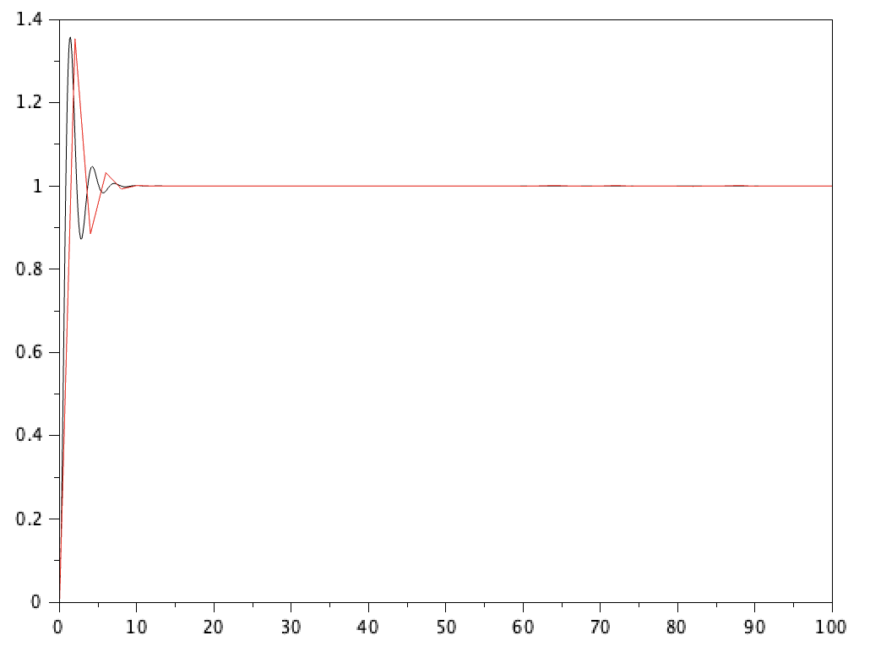
err = 0.0517385

h = T/100
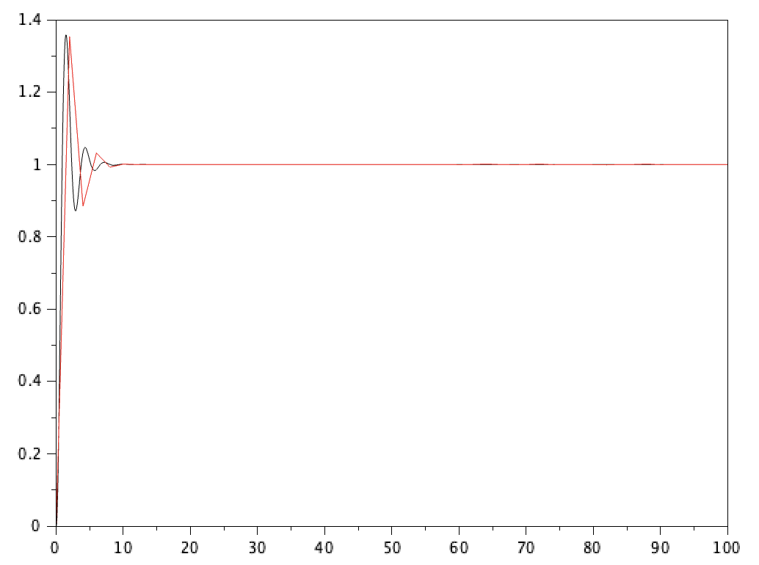
err = 0.0608425

Код в Scilab:

n = 3; // порядок апериодического звена объекта
T0 = 0.75; // постоянная времени апериодического звена
K = 5.1; // коэффициент усиления ПИД-регулятора
Ti = 1.6; // интегральная составляющая
Td = Ti/4; // время дифференцирования
Tc = Td/8;
T1 = 0; // время запаздывания объекта (Tz)
coef = 1; // коэффициент для задания шага дискретизации. этот параметр равен 1, 2, 10, 100
h = 1/coef; // шаг дискретизации (при coef = 1 → h = 1)
s = poly(0, 's'); // оператор Лапласа
Wright = 1 /(1 + s*T0)^n; // передаточная функция объекта
Wleft =(1 + 1/(s * Ti) + (Td *s) / (1 + Tc *s)) * K * Wright; // передаточная функция ПИД-регулятора + объект (разомкнутая система)
W = Wleft / (1 + Wleft); // передаточная функция замкнутой системы
sl = syslin('c', W); // создание линейной непрерывной системы
sysD = dscr(sl, h); // получение дискретной модели системы
time_max = 100; // общее время моделирования
t = [0:h:time_max]; // вектор времени. если x является списком syslin (линейная система в виде пространства состояний или передаточной форме), то zeros(x) так же является корректным и возвращает матрицу нулей.
v = zeros(sysD.B); // вектор состояния (начальные условия = 0)
u = ones(t); // входное воздействие — единичный скачок
x = zeros(u); // выход системы
// цикл дискретного моделирования - дискретная система в нормальной форме 1-го порядка
for i=1:length(u)
v = sysD.A * v + sysD.B; // обновление состояния
x(i) = sysD.C * v; // вычисление выхода
end
plot(t, x,'black'); // график дискретной модели
data = fscanfMat("/Users/a1234/pid_regulator.TNO"); // загрузка данных из MicroCap
plot(data(:, 1), data(:, 2), 'red'); // загрузка данных из MicroCap
y = data(:,2); // значения выхода из MicroCap
err = 0;
tau = h * 100; // коэффициент для соответствия индексов (т.к. разное количество точек)
for k = 2:length(t)
err = err + (y((k-1)*tau) - x(k))^2; // накопление квадрата разности
end
err = sqrt(err/length(t)); // среднеквадратичная ошибка
disp(err);

Ошибкой дискретизации называется норма разности переходных характеристик дискретной и непрерывной системы.
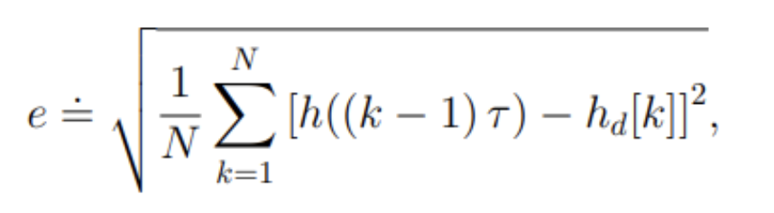
где h(t) – переходная характеристика непрерывного регулятора, вычисленная в Micro-Cap Demo, h_{d}[k] – переходная характеристика дискретного аналога регулятора, вычисленная в Scilab, τ – шаг временной сетки.

Время дискретизации | ПИ-регулятор | ПИД-регулятор
T | 0 | 0
T/2 | 0.0324746 | 0.0077160
T/10 | 0.0658850 | 0.0517385
T/100 | 0.0688897 | 0.0608425

ВЫВОДЫ
В ходе выполнения работы была построена и исследована дискретная модель системы автоматического управления с ПИ- и ПИД-регуляторами при шаге дискретизации T = 1.2.

Анализ ошибки дискретизации показал следующее:
- Зависимость от сложности регулятора
ПИД-регулятор демонстрирует меньшую ошибку дискретизации по сравнению с ПИ-регулятором при одинаковых значениях шага h. Это объясняется наличием дифференцирующей составляющей, которая лучше компенсирует динамику объекта, хотя и делает систему более чувствительной к шагу дискретизации.
- Зависимость от времени дискретизации h
С уменьшением шага дискретизации (увеличением частоты квантования) ошибка дискретизации закономерно снижается. При h = T/100 ошибка становится пренебрежимо малой для обеих систем. При больших шагах (h = T) ошибка ПИ-регулятора заметно выше, чем у ПИД-регулятора.

Таким образом, ПИД-регулятор обладает лучшей робастностью к дискретизации, однако требует более точной реализации дифференцирующего звена.

